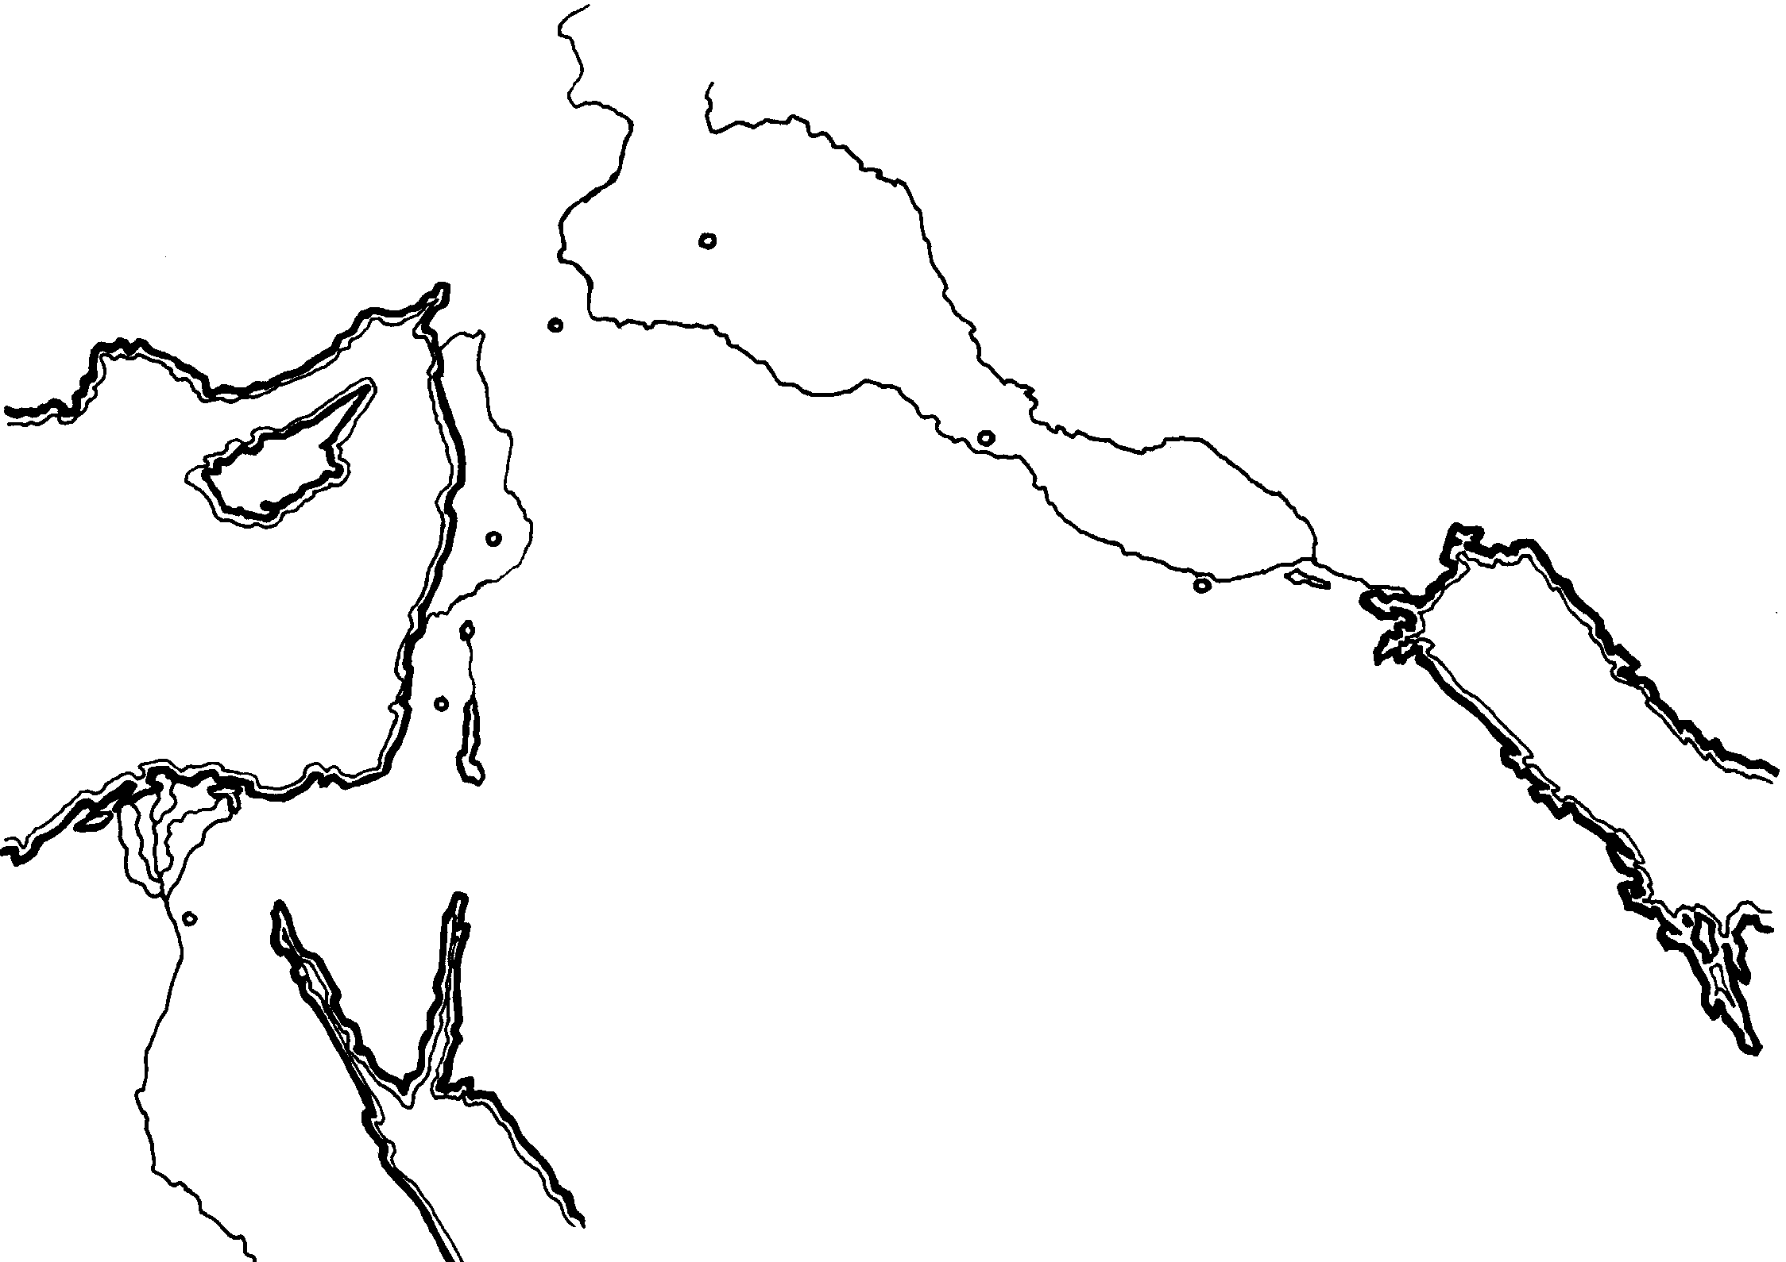
Кипр
Средиземное море
р. Иордан
Мёртвое море
Красное
море
Мемфис
р. Нил
Персидский залив
Вавилон
р. Евфрат

р. Хиддекель
(р. Тигр)

Сеннаар
Халдея
Харран
Ханаан
Сихем
Вефиль
Ур
1. 14. 9 -12
Приложение
№
2
82

